|  |
| --- |
|  |
| 프로젝트 제목 : “문제 은행(QUIZ BANK)”  과목명/학기 : 프로그래밍언어실습,  스크립트언어실습/1-2 기말고사 프로젝트  제출자 정보 : 박세연 (학번 : 2403110273), 인공지능소프트웨어과  제출일 : 2025-01-05 |

1. 개요
   1. 프로젝트 목적

필기, 실기 시험기간과 프로젝트 구현 시험이 겹쳐 효율적인 프로젝트를 해야겠다고 생각한 공부 목적 프로젝트이며 모의 시험으로 스스로를 학습 능력을 평가하여 시험 공부와, 자습 활동에 도움을 줄 것이라 판단하였음

* 1. 프로젝트 설명

사용자는 다른 사용자들간의 문제 교류, 문제를 시험리스트에 담아 모의 시험을 치뤄 사용자의 지식 함양에 도움을 주기 위한 소통형 웹 프로젝트

* 1. 개발 범위
* 사용자 회원가입/로그인(일반, 카카오)/로그아웃 -> 구현
* 문제 추가 CRUD -> 구현
* 문제 리스트 확인(모든 문제, 종류별 문제, 페이징) -> 구현
* 문제 리스트 확인(최신순, 인기순, 정답률 낮은순) -> 구현(~01/05)
* 문제 상세 페이지 (시험 리스트에 담기, 댓글, 문제를 푼 횟수, 문제를 맞춘 여부) -> 구현
* 시험 보기(랜덤 20문제, 모든 문제, 종류별, 점수, 틀린 문제 확인) -> 구현
* 마이페이지(회원 정보, 내가 작성한 문제, 내가 시험을 본 문제, 내가 시험리스트에 담은 문제) -> 구현
* 문제 게시글 답글 기능(답글의 답글 가능) -> 구현
* 지도 API 이벤트(크레딧 증정) -> 구현
* 관리자 페이지 제작 -> 구현(~01/05)

1. 기술 스택

2-1. 프론트 엔드(Front-End):

* HTML: 기본 웹 페이지 구조 작성
* CSS: 스타일 및 레이아웃 디자인
* JavaScript(JS): 동적인 웹 페이지 기능 구현

2-2. 백 엔드(Back-End):

* Java: 서버 사이드 로직 구현
* JSP(Java Server Pages): 서버 사이드 템플릿, 동적 페이지 생성
* Servlet: 요청 처리 로직 구현(Controller)
* MyBatis: SQL 매핑 및 데이터 액세스 레이어 간소화

2-3. 개발 환경 및 인프라(Development & Infrastructure):

* Eclipse: IDE(개발 환경)
* Tomcat 10.1: 웹 애플리케이션 서버(WAS)
* Oracle Developer: 데이터베이스 관리 툴
* Oracle DB & SQL: 데이터베이스 및 데이터 질의

1. 요구사항 분석

3-1. 요구사항 명세서

3-1-1. 비회원

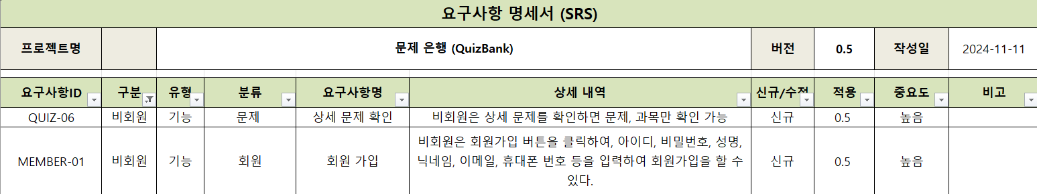

3-1-2. 회원

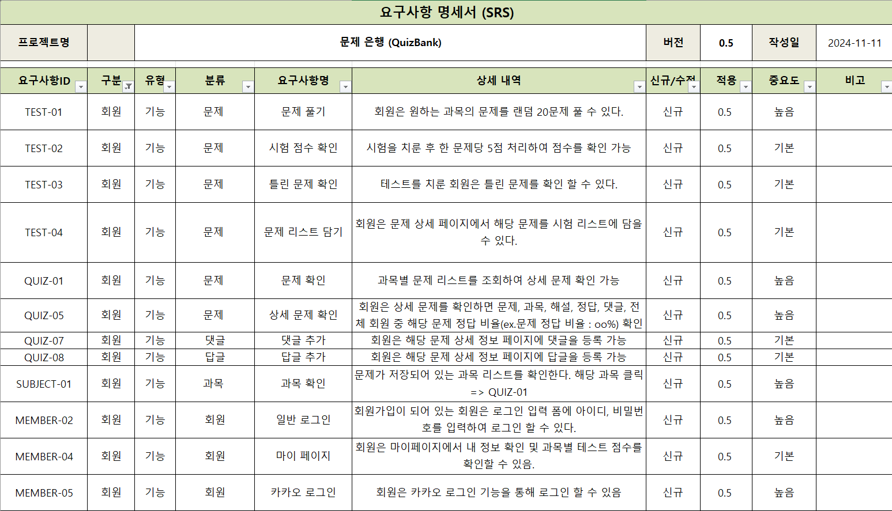

3-1-3. 공통

3-1-3. 관리자

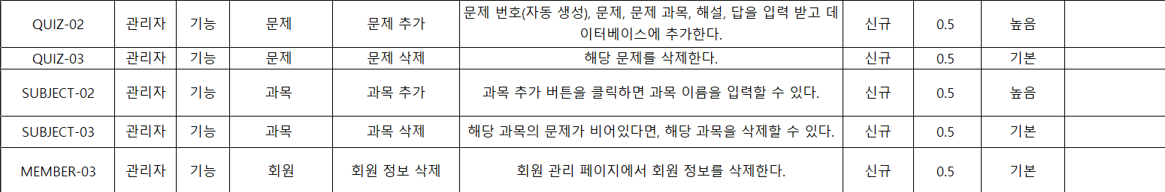

3-2. Use-Case 다이어그램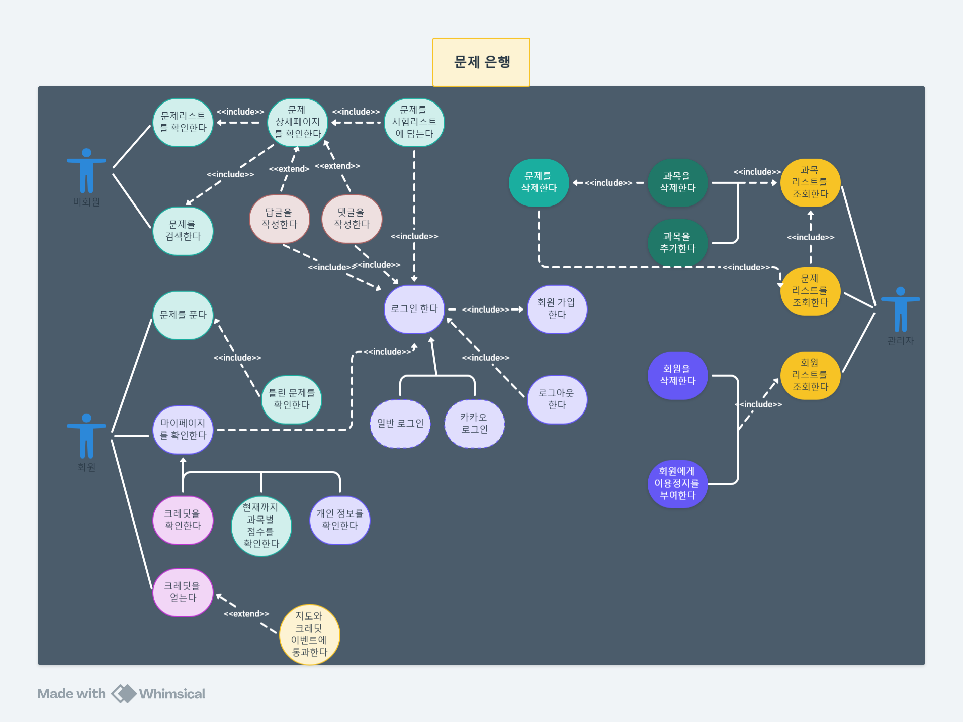

1. 설계

4-1. 클라이언트 - 서버 아키텍처 도면

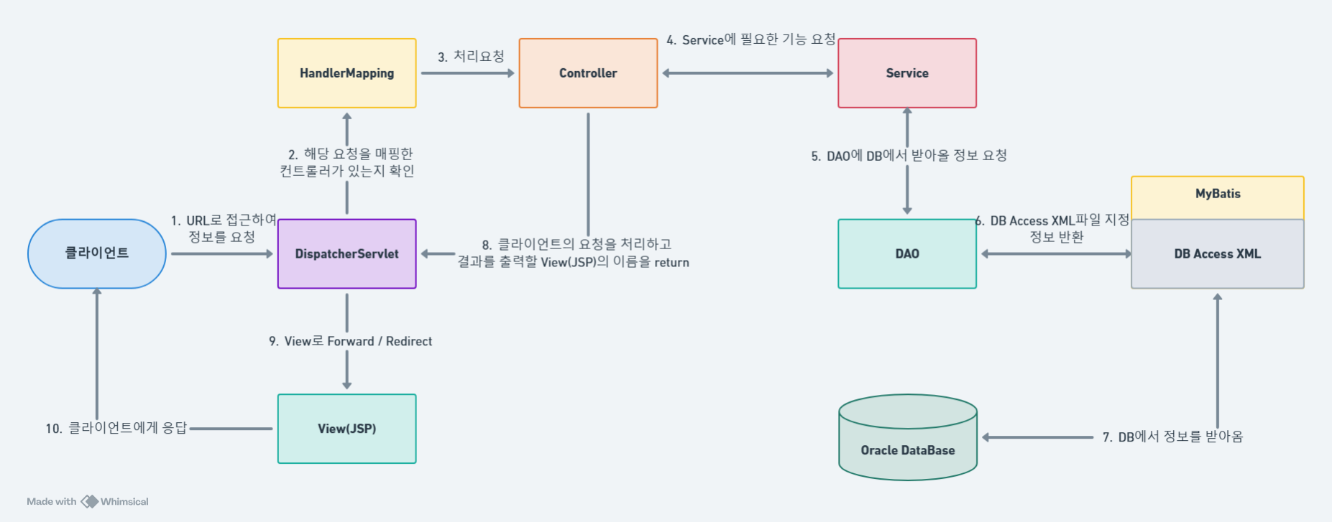

4-2. 데이터 베이스 설계

4-2-1. ERD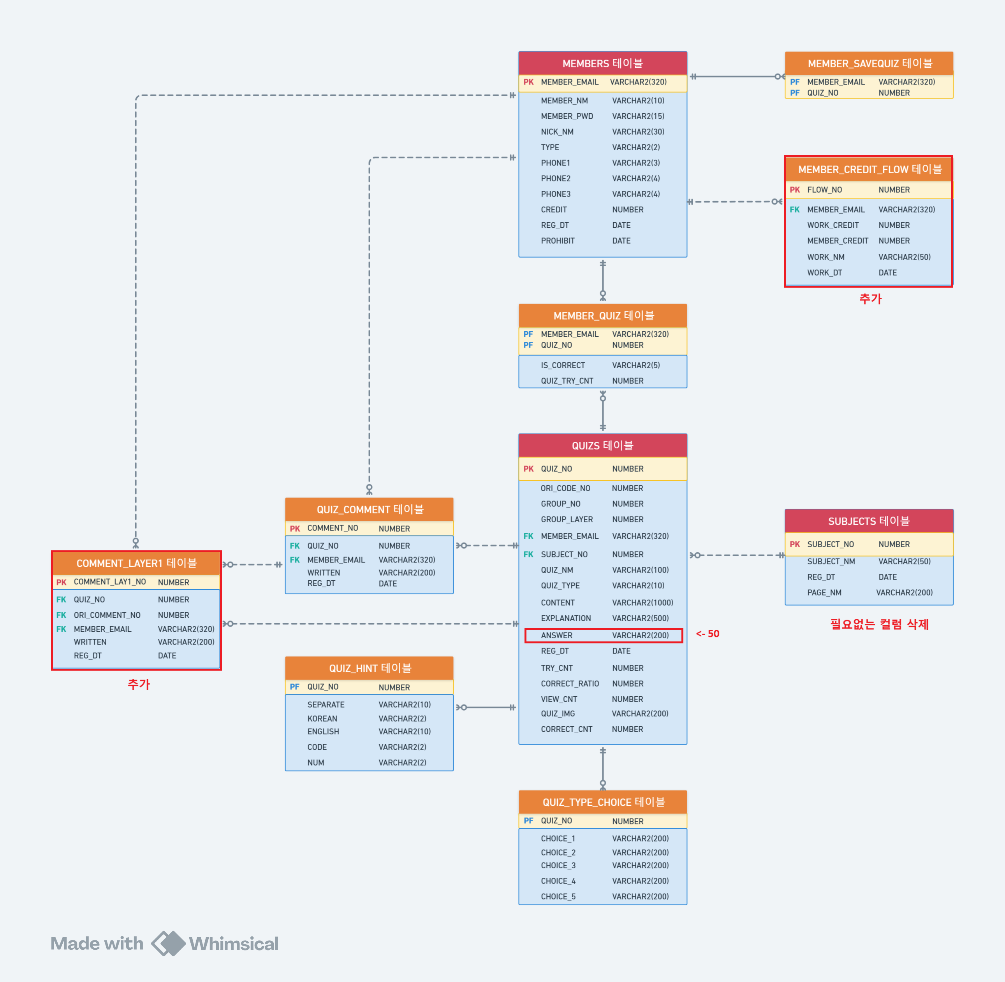

4-2-2. 테이블 명세서

4-2-2-1 MEMBERS

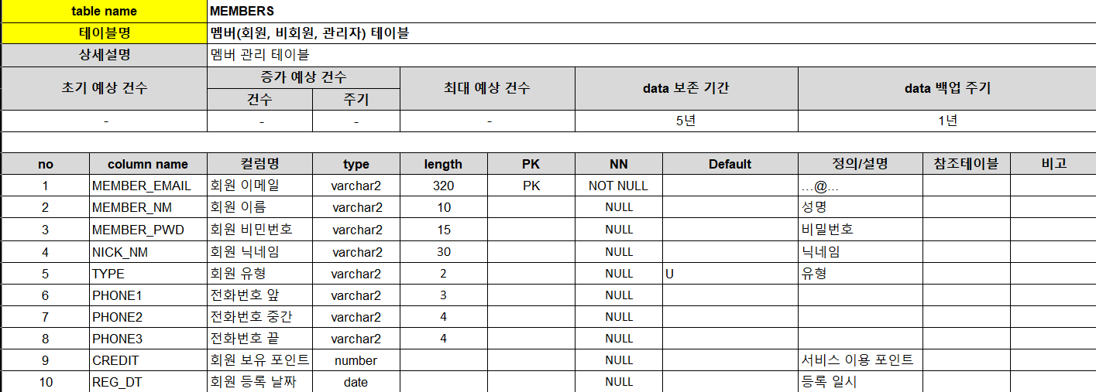

4-2-2-2 SUBJECTS

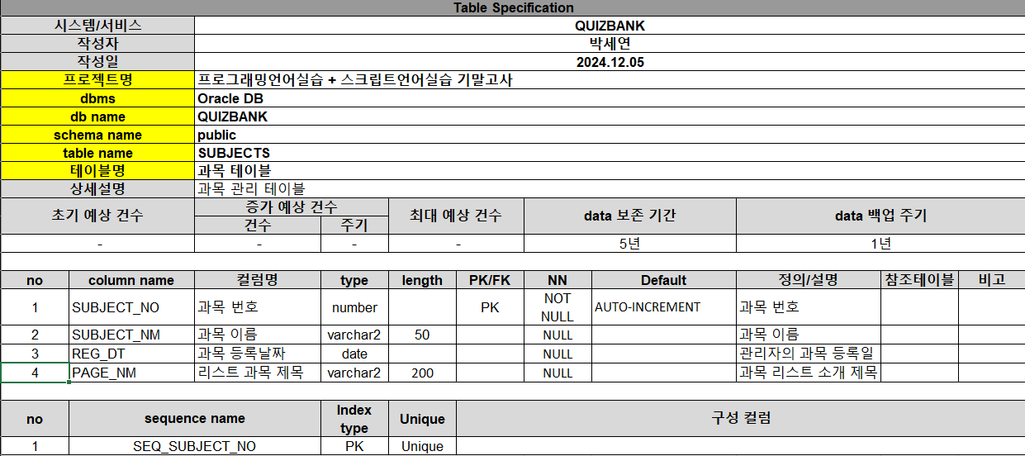

4-2-2-3 QUIZS

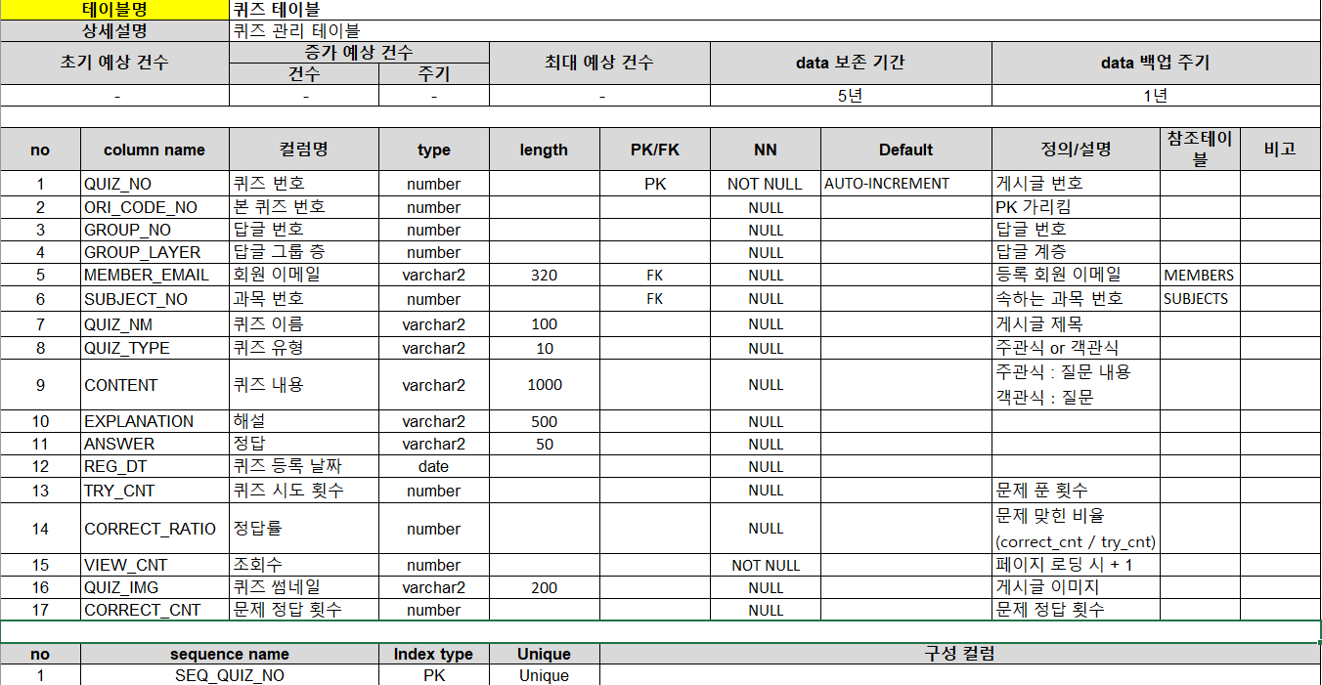

4-2-2-4 MEMBER_CREDIT_FLOW

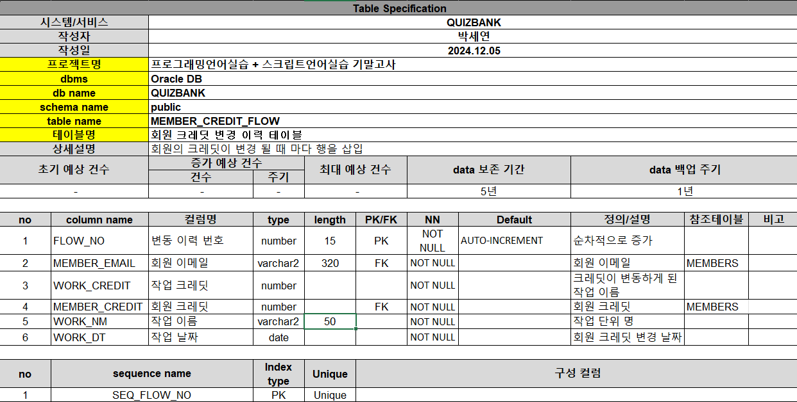

4-2-2-5 MEMBER_QUIZ

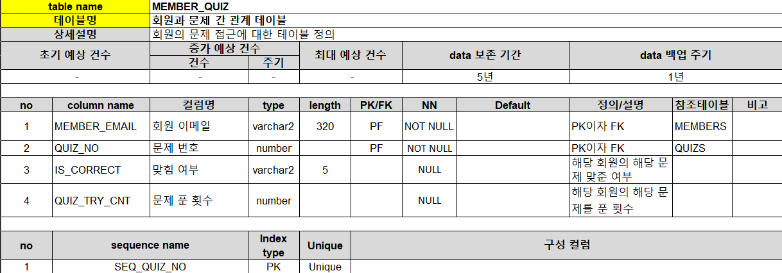

4-2-2-6 MEMBER_SAVEQUIZ

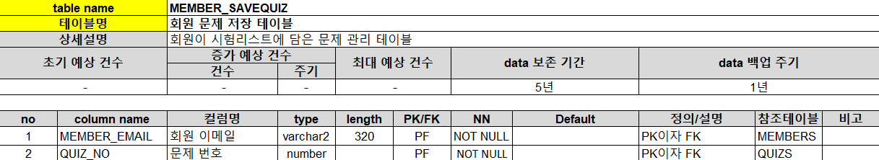

4-2-2-7 QUIZ_HINT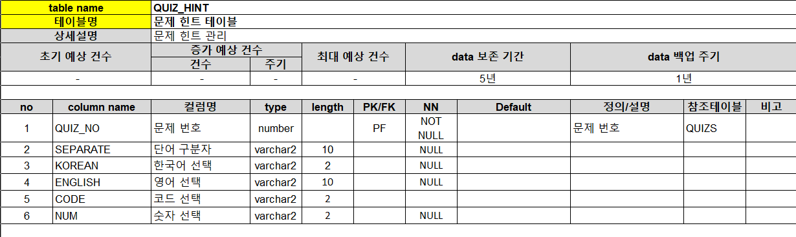

4-2-2-8 QUIZ_COMMENT

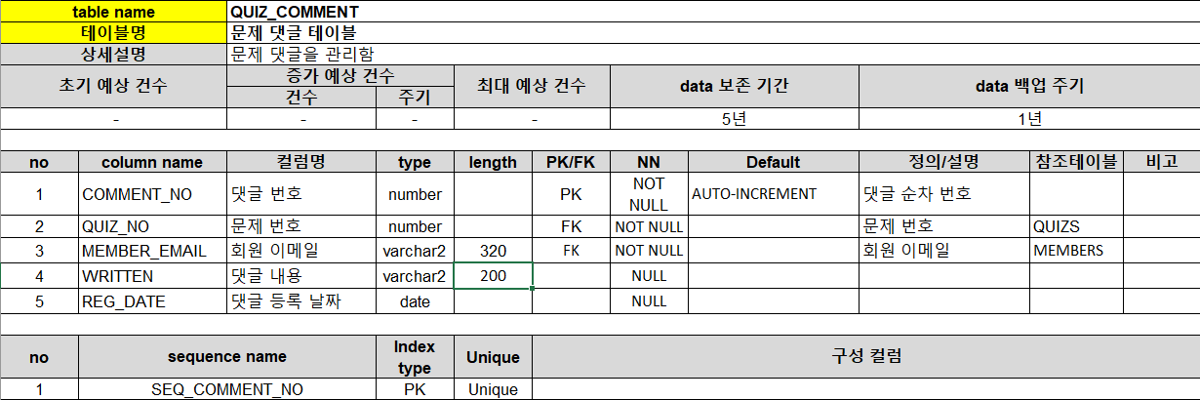

4-2-2-9 QUIZ_TYPE_CHOICE

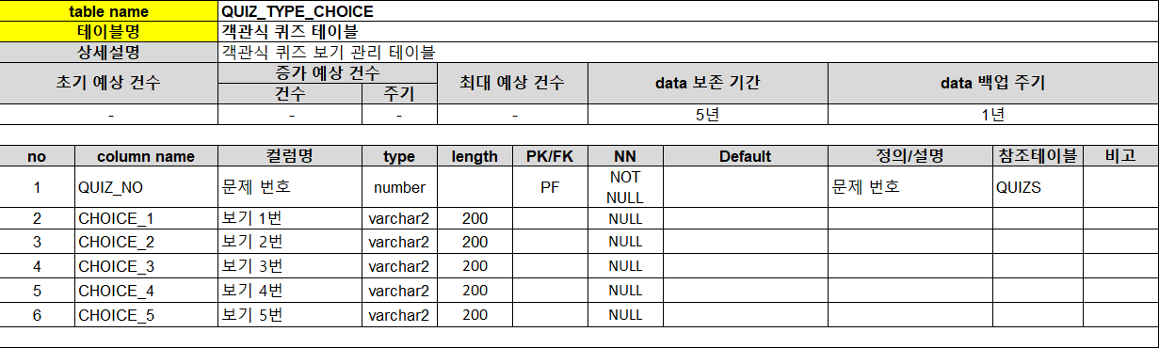

4-2-2-10 COMMENT_LAYER1

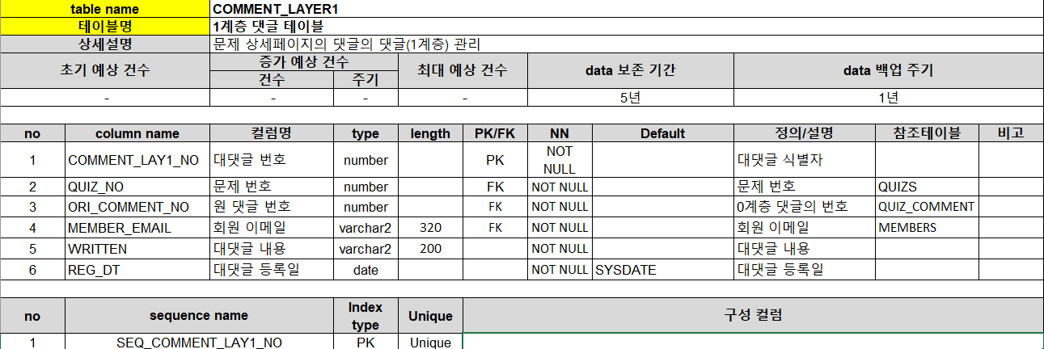

4-3. 패키지 설계

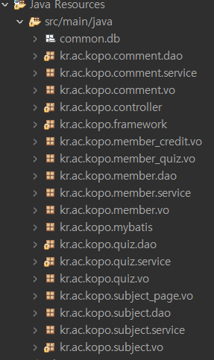

* common.db : Database에 접근하여 정보를 가져오는 xml파일
* kr.ac.kopo.객체.vo : 각 객체의 정보가 담긴 VO (속성, 생성자, getter, setter, toString())
* kr.ac.kopo.객체.service : 각 객체의 Service단을 담당 (객체Service – 인터페이스, 객체ServiceImpl – 인터페이스 구현 클래스)
* kr.ac.kopo.객체.dao : 각 객체의 DAO 담당 (객체 DAO – 인터페이스, 객체DAOImpl – 인터페이스 구현 클래스)
* kr.ac.kopo.framework : DispatcherServlet, HandlerMapping, bean.properties
* kr.ac.kopo.mybatis : DB 접근 설정 (MyConfig, db.properties, mybatis-config.xml)

4-4. 기능명세서 (01/05 추가)

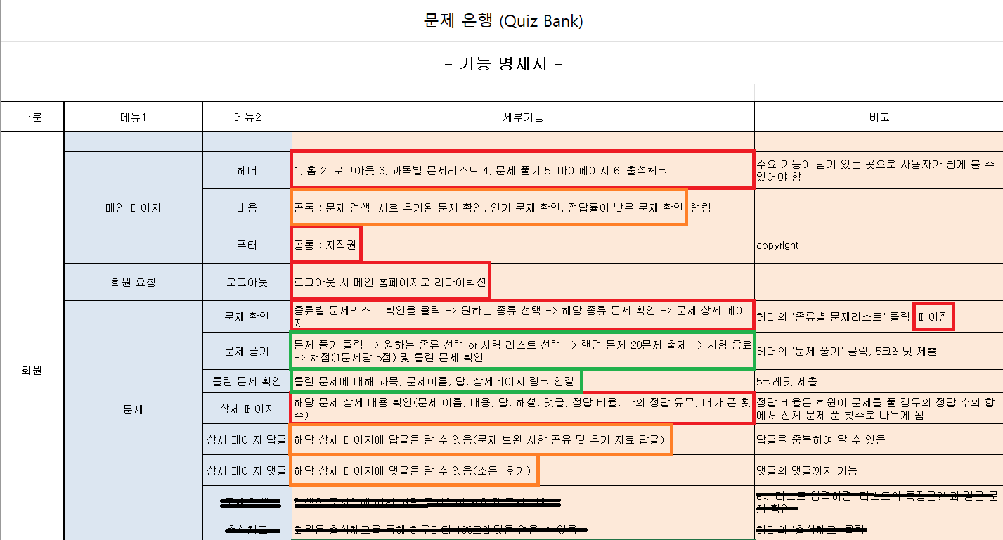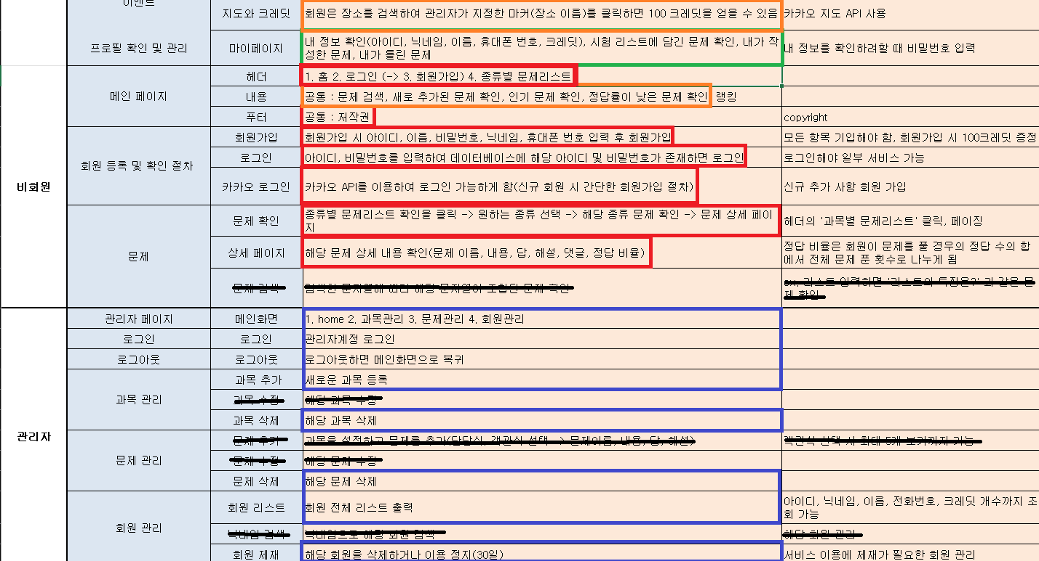

* 빨간색 네모칸 (1차 발표 전까지 구현 : ~12.06)
* 초록색 네모칸 (2차 발표 전까지 구현 : ~12.11)
* 노란색 네모칸 (3차 발표 전까지 구현 : ~12.17)
* 파란색 네모칸 (1월 5일 까지 구현)

4-5. 화면 설계

4-5-1. 메인 페이지



* 새로 추가된 문제, 인기있는 문제, 정답률이 낮은 문제 확인 가능 (TOP 4)

4-5-2. 헤더

* 전체적으로 모든 페이지에 헤더 적용 (고정)

4-5-2-1. 비회원



* QUIZBANK : /home.do
* 홈 : /home.do
* 종류별 문제보기(드롭다운 형식) : /quiz/quizListPage.do
* 시험 보기(로그인 필요) : /member/loginPage.do
* 로그인 : /member/loginPage.do
* 회원가입 : /member/registMemberPage.do

4-5-2-2. 회원



* QUIZBANK : /home.do
* 홈 : /home.do
* 종류별 문제보기(드롭다운 형식) : /quiz/quizListPage.do
* 시험 보기 : /test/startTest.do
* 마이페이지 : /member/myPage.do
* 로그아웃 : /member/logout.do

4-5-3. 푸터



* 간단하게 저작권 표시

4-5-4. 문제리스트 페이지 (수정 3차 발표 ~ 01/05)

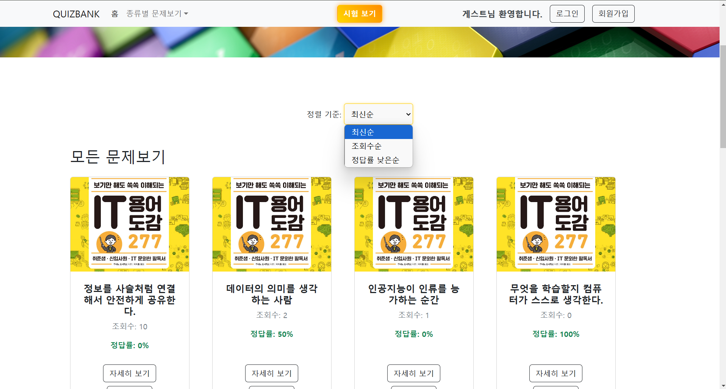

* 칸 형식으로 한 줄에 4개씩 문제 배치
* 조회수, 정답률, 자세히 보기, 답글 확인
* 정렬 기준 (최신순, 조회수순, 정답률 낮은순:기본 최신순) 추가

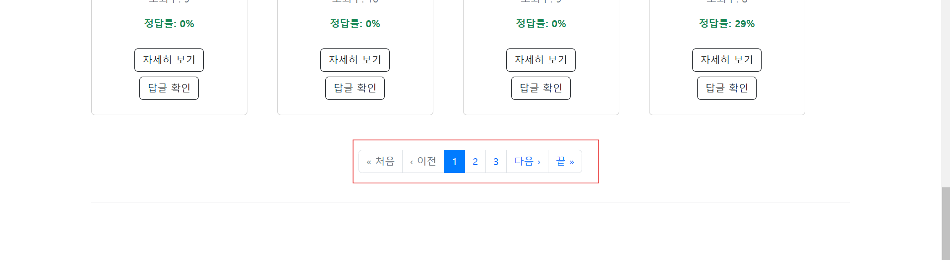

* 페이징 기법 적용

4-5-5. 문제 상세 페이지

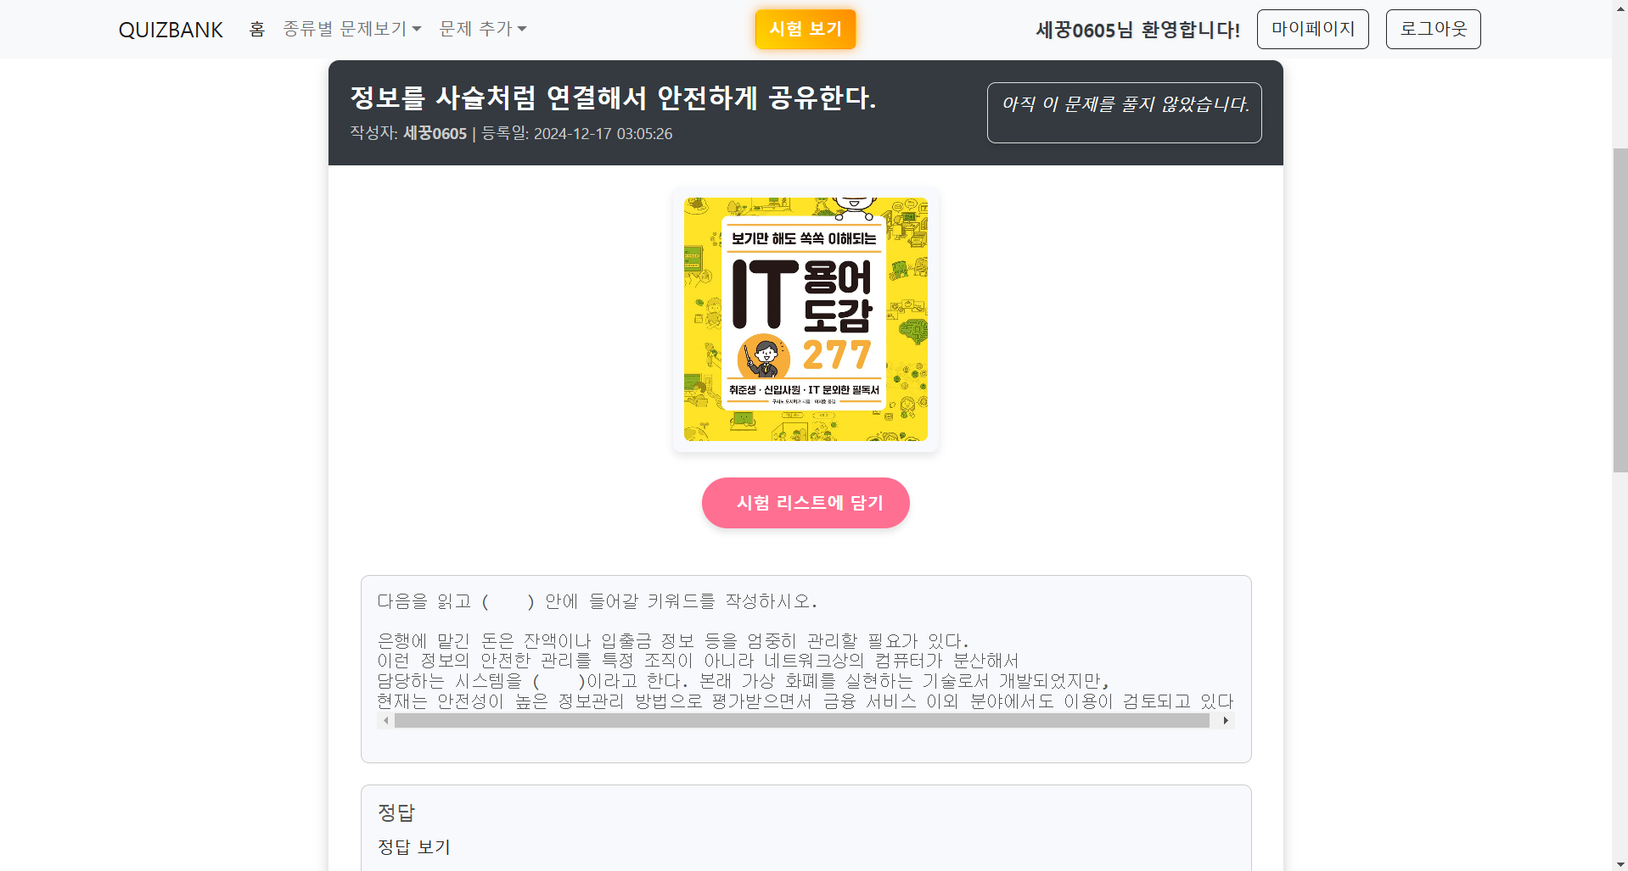

* 문제 풀었는지 확인, 풀었다면 횟수, 정답 여부
* 문제 이미지, 문제 질문, 정답, 해설 형식
* 시험 리스트에 담기 버튼

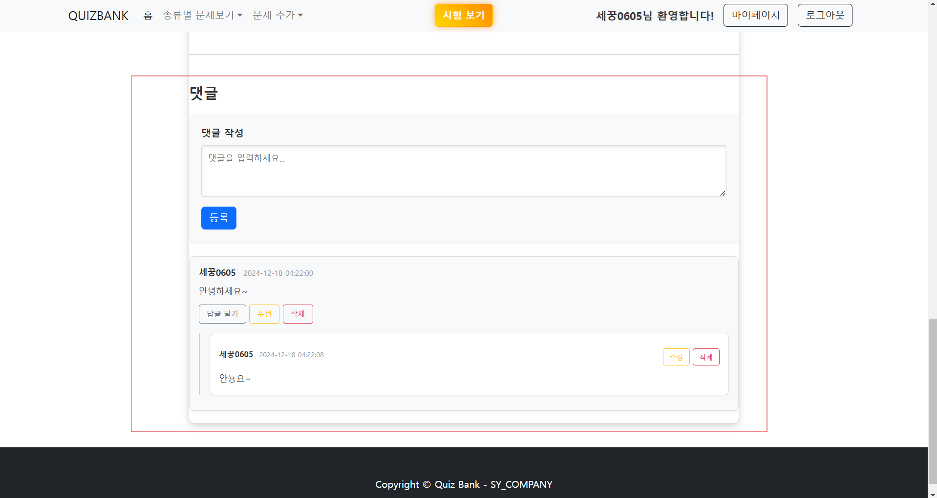

* 댓글 작성 폼
* 원댓글, 대댓글 (AJAX 처리)

4-5-6. 문제 추가 페이지

* 문제 정보 작성 후 문제 등록

4-5-6-1. 단답식

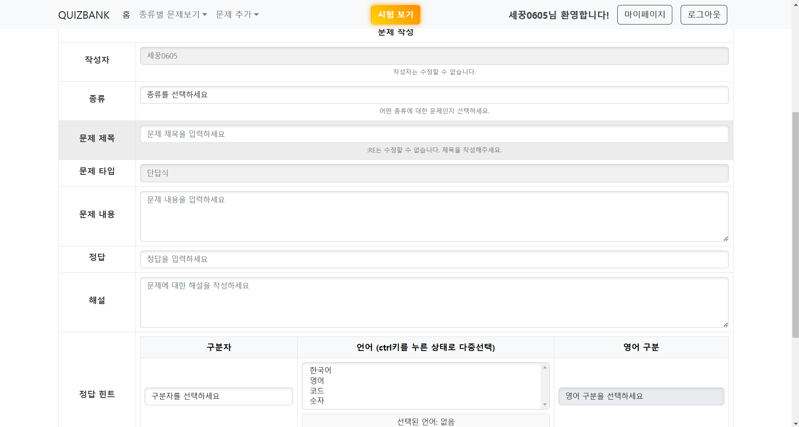

* 작성자, 문제 종류(과목), 제목, 타입(단답 고정), 내용, 정답, 해설, 힌트 기입

4-5-6-2. 객관식

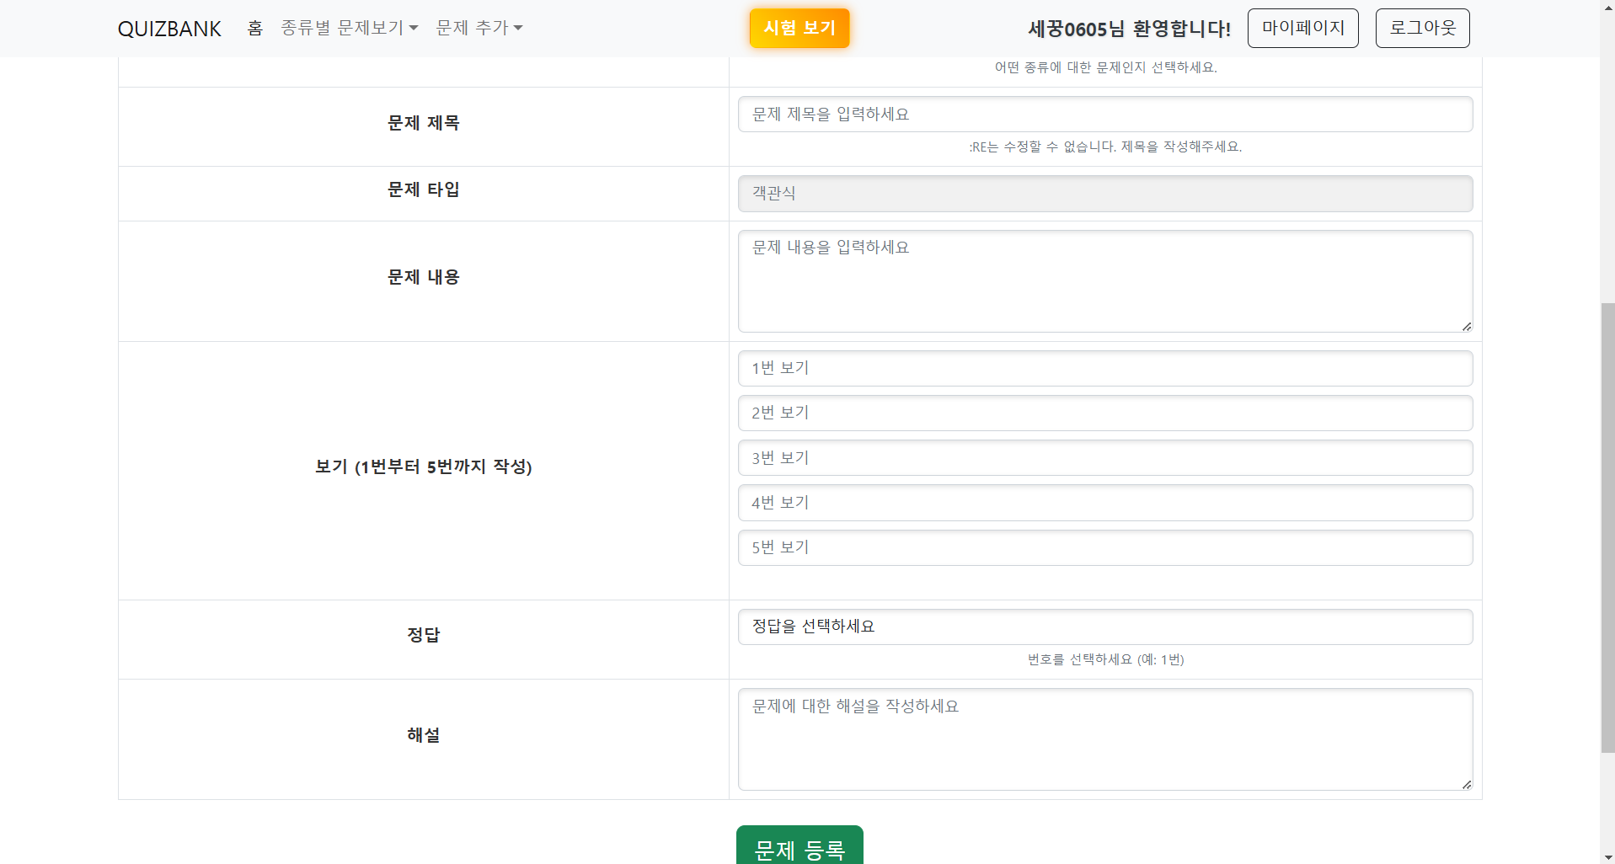

* 보기 추가

4-5-7. 로그인 페이지

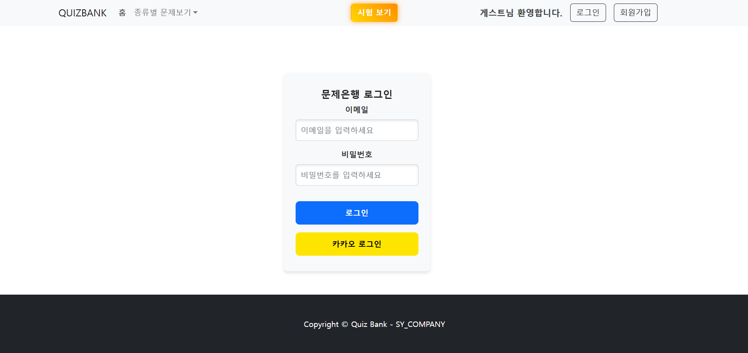

* 아이디/비밀번호 입력 폼
* 로그인 버튼
* 카카오 로그인 버튼

4-5-8. 회원가입 페이지

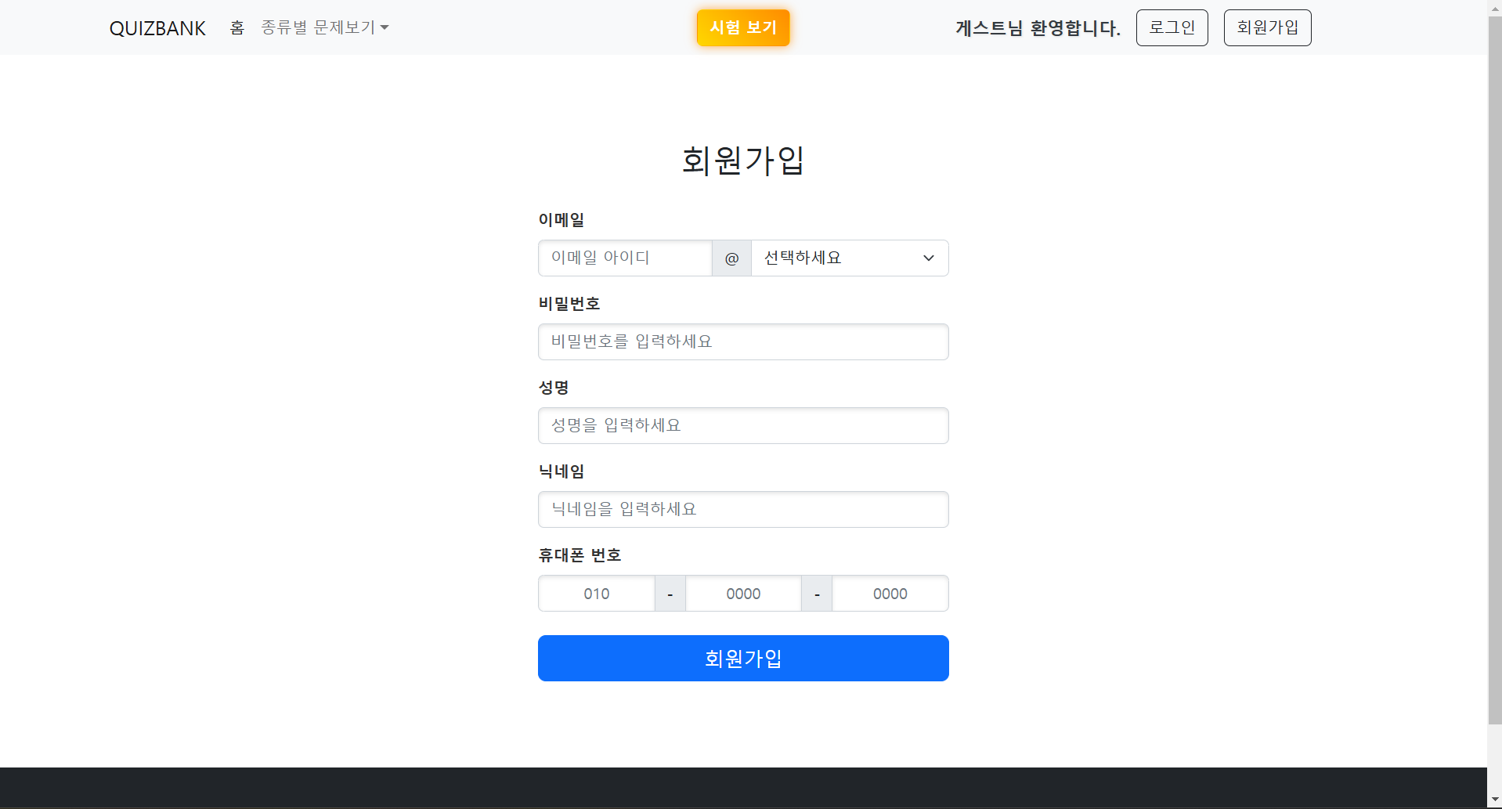

* 이메일, 비밀번호, 성명, 닉네임, 휴대폰 번호 입력
* 회원가입 버튼

4-5-9. 시험 시작 안내 페이지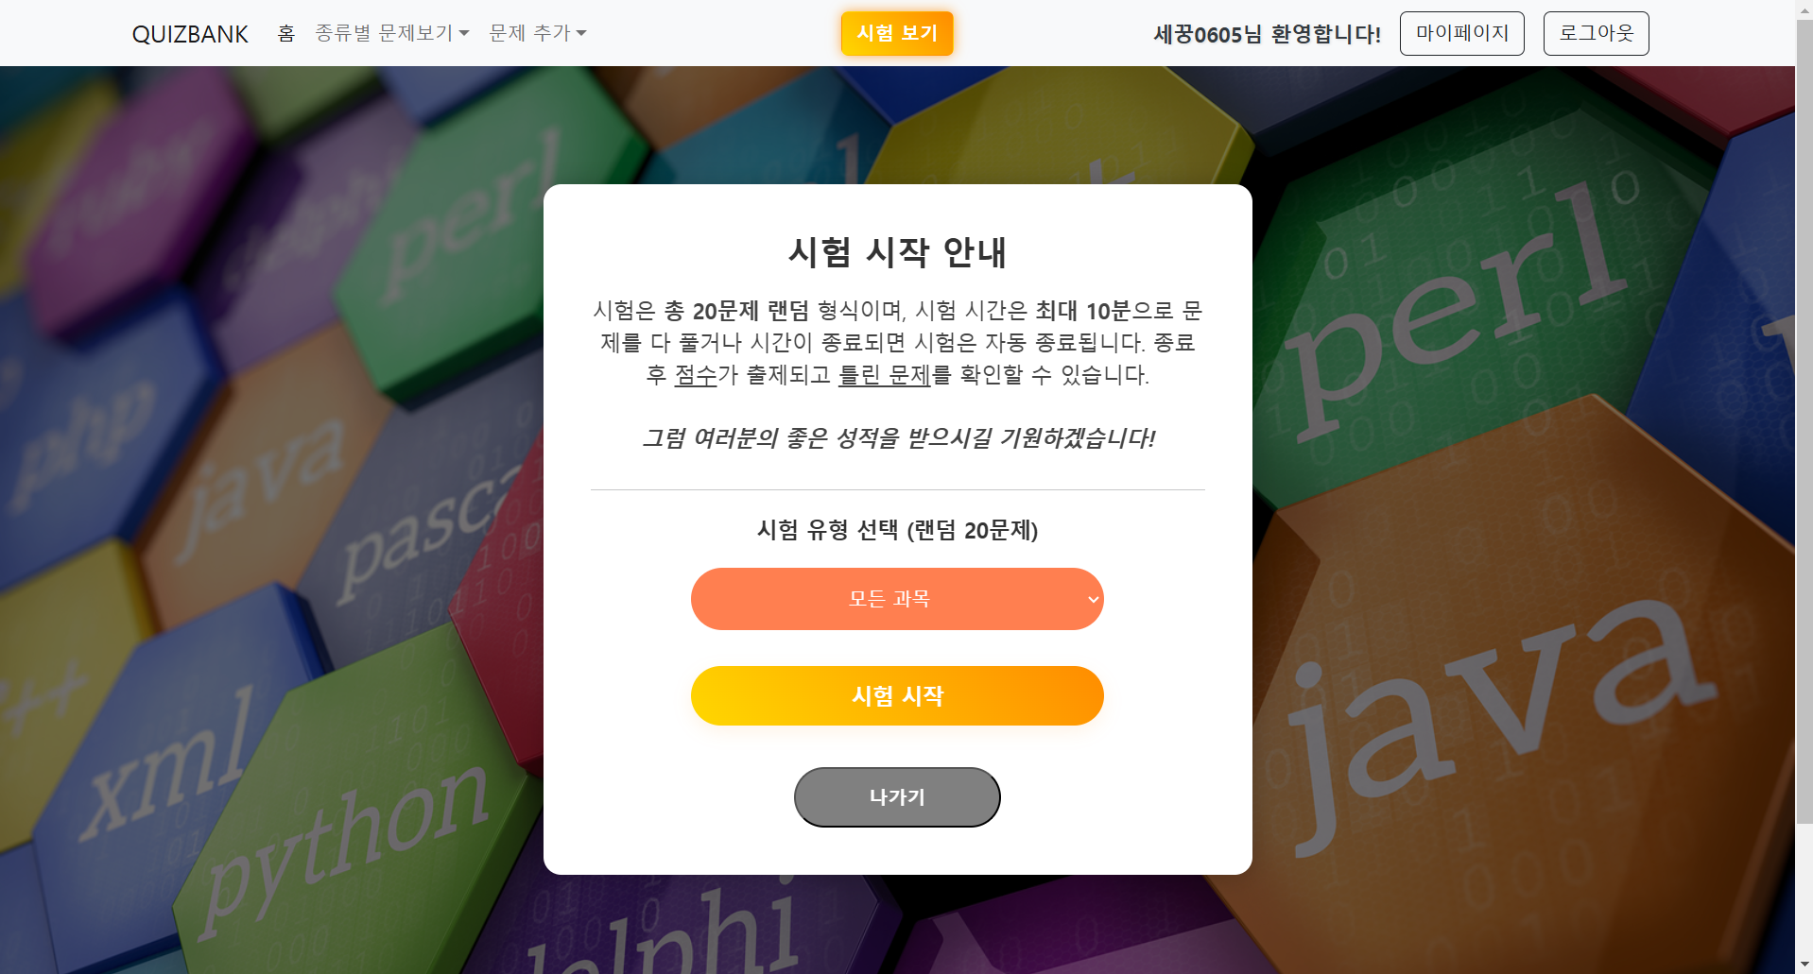

* 시험 시작 안내 문구
* 과목 선택, 시험 시작, 나가기 버튼

4-5-10. 시험 페이지

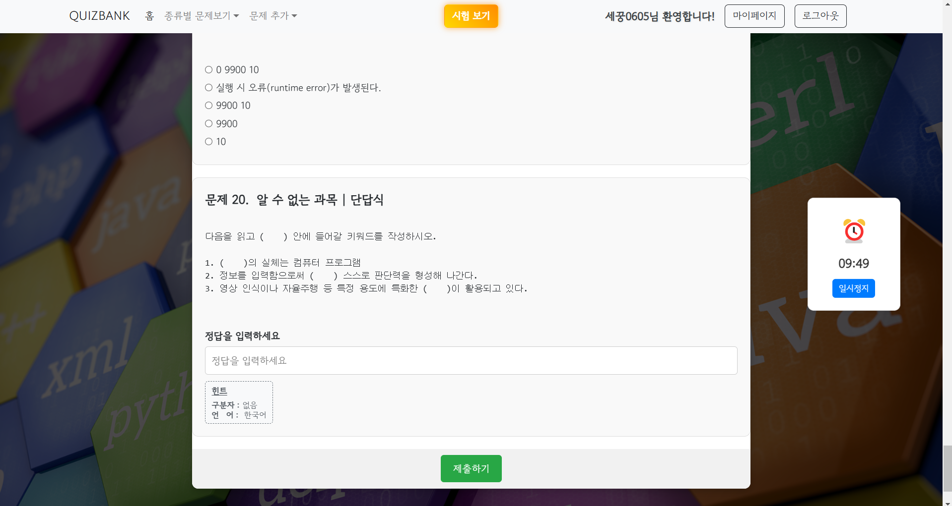

* 1번 ~ 20번 문제 출력
* 객관식 문제 보기 랜덤
* 사이드바 타이머(10분)
* 제출하기 버튼

4-5-11. 시험 제출 페이지

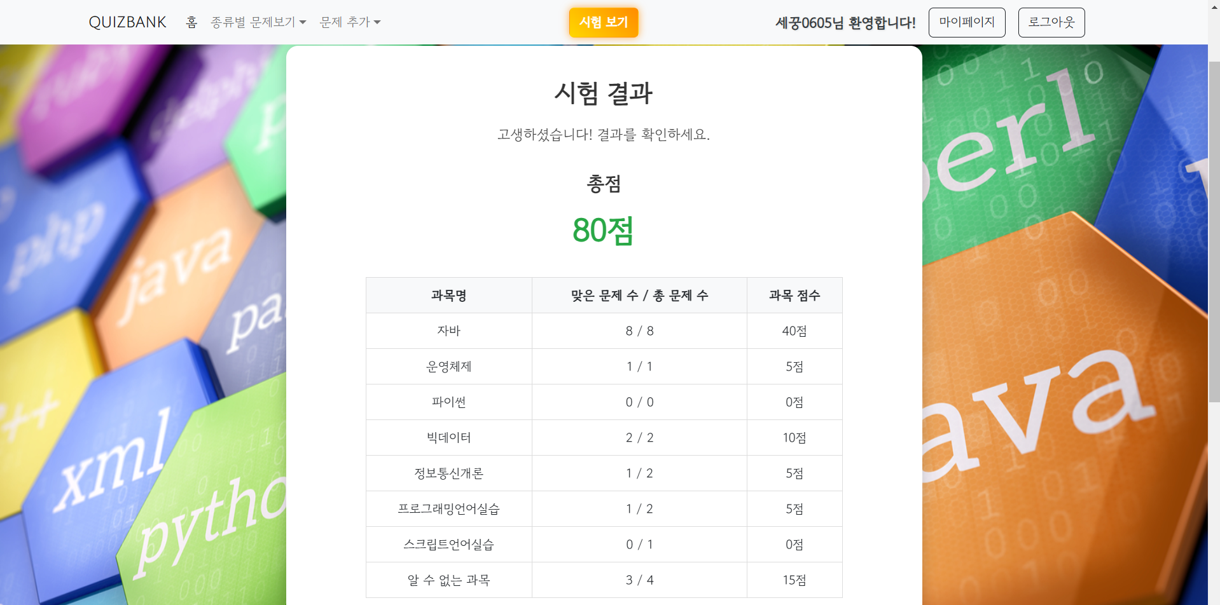

* 점수, 과목별 맞은 개수, 과목 점수

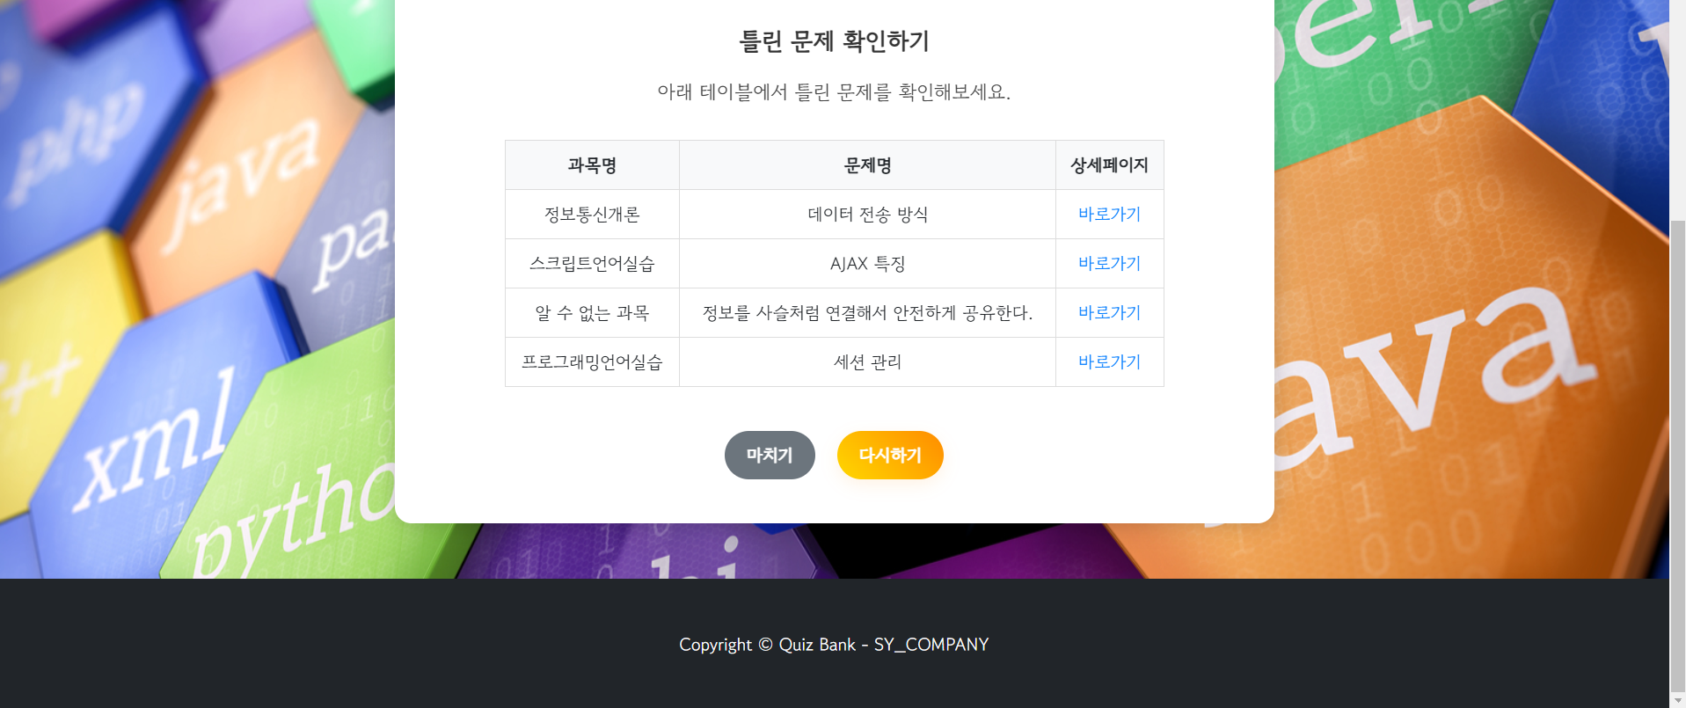

* 틀린 문제 확인, 상세페이지 바로가기
* 마치기, 다시하기 버튼

4-5-12. 지도 이벤트 페이지

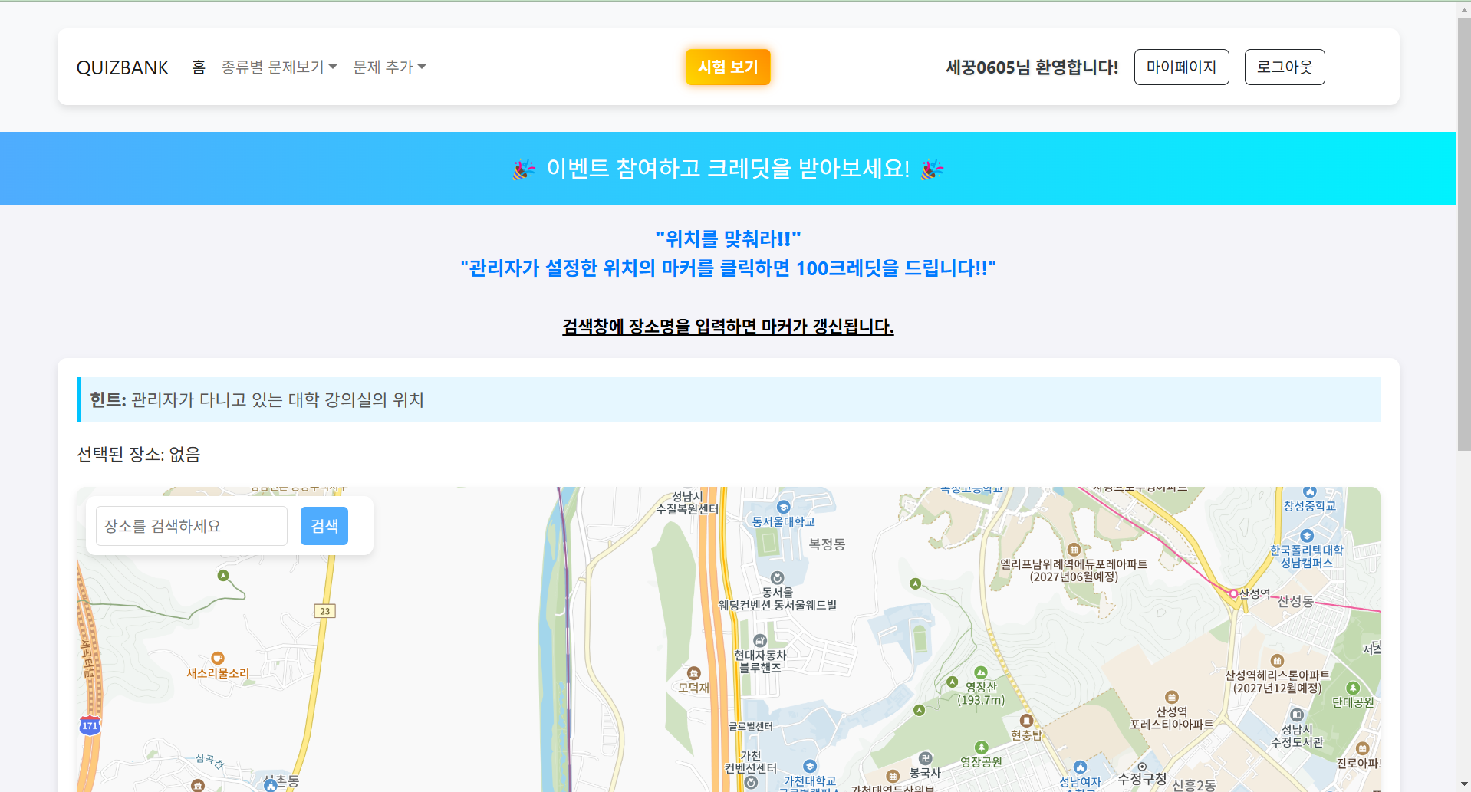

* 이벤트 문구, 이벤트 내용, 힌트
* 지도 (카카오 지도)
* 장소 검색 바

4-5-13. 관리자 페이지 (3차 발표 ~ 01/05 : 추가)

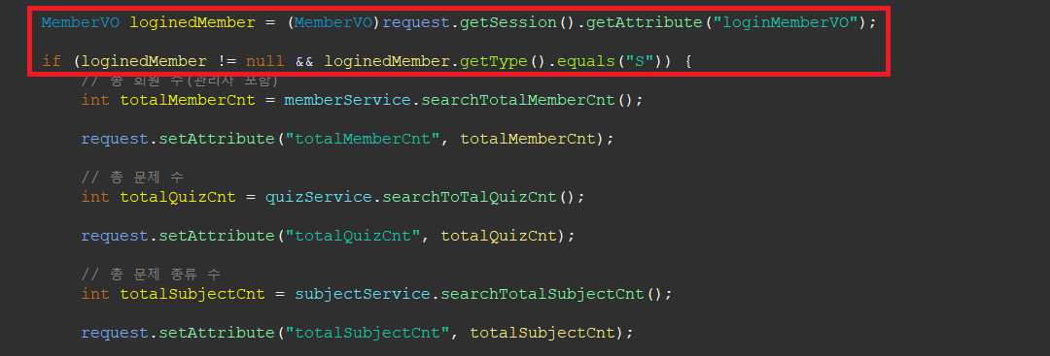

* 모든 관리자 페이지에는 일반 사용자는 조작된 url 접근 불가, 관리자만 접근 가능

4-5-13-1. 관리자 메인 페이지

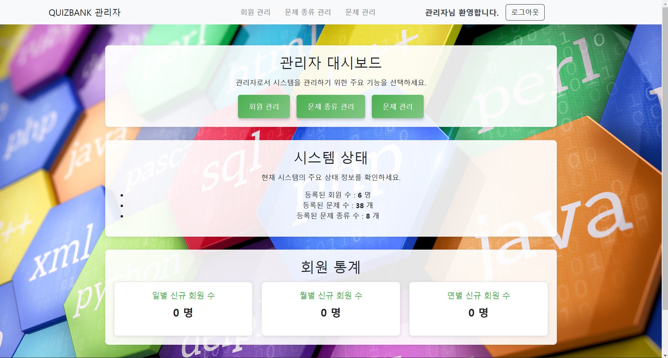

* 전체적인 통계 식별 가능 및 각 관리 페이지로 이동 가능

4-5-13-2. 관리자 헤더



* 관리자 홈, 회원 관리, 문제 종류 관리, 문제 관리, 로그아웃 이동

4-5-13-3. 회원 관리 페이지—

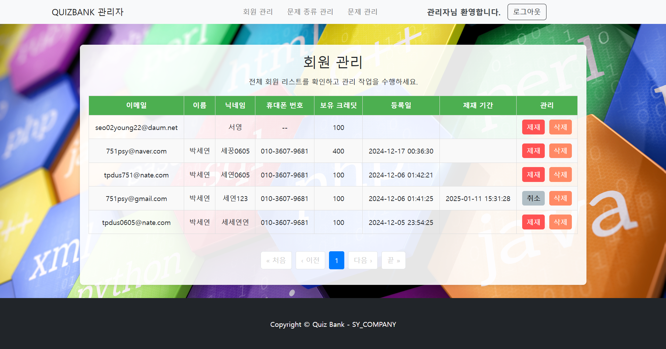

* 이메일, 이름, 닉네임, 휴대폰 번호, 보유 크레딧, 등록일, 제재 기간, 제재, 삭제 버튼 확인
* 만약 제재 기간 이후에 관리자가 회원 관리 페이지 방문 시 제재 해제 알림 후 제재 해제 (관리자가 꼭 방문해야 해제되는 단점)
* 페이징 기법 (한 페이지당 20명 조회)

4-5-13-4. 문제 종류 관리 페이지

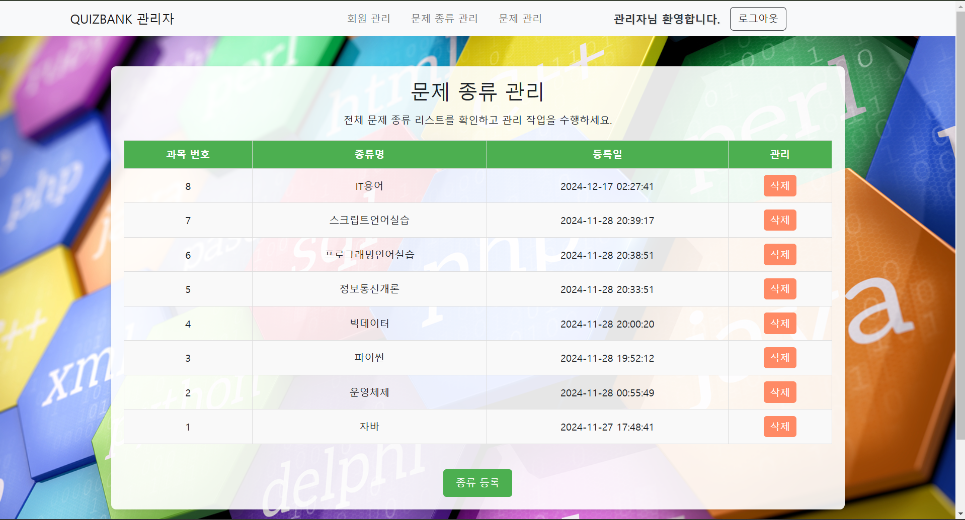

* 과목 번호, 종류명, 등록일, 삭제 버튼 확인
* 종류 등록 버튼(/admin/registerSubjectPage.do)

4-5-13-5. 문제 종류 추가 페이지

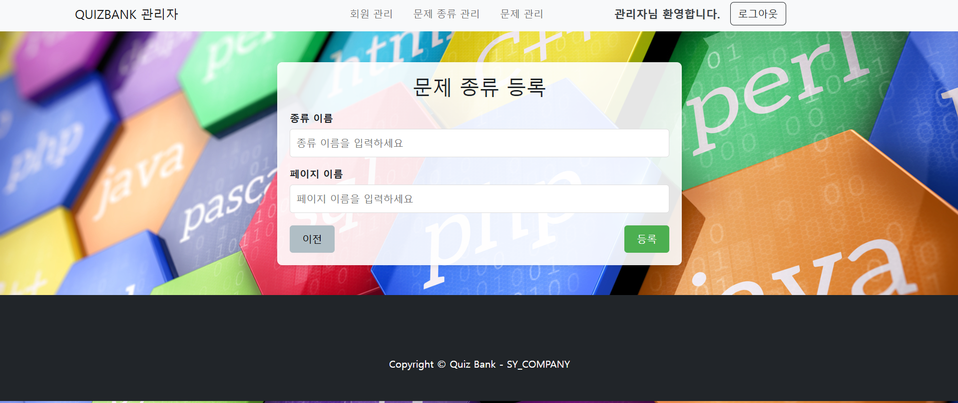

* 종류 이름, 페이지 이름을 입력 후 등록 (/QuizBank/admin/registerSubject.do)

4-5-13-6. 문제 관리 페이지

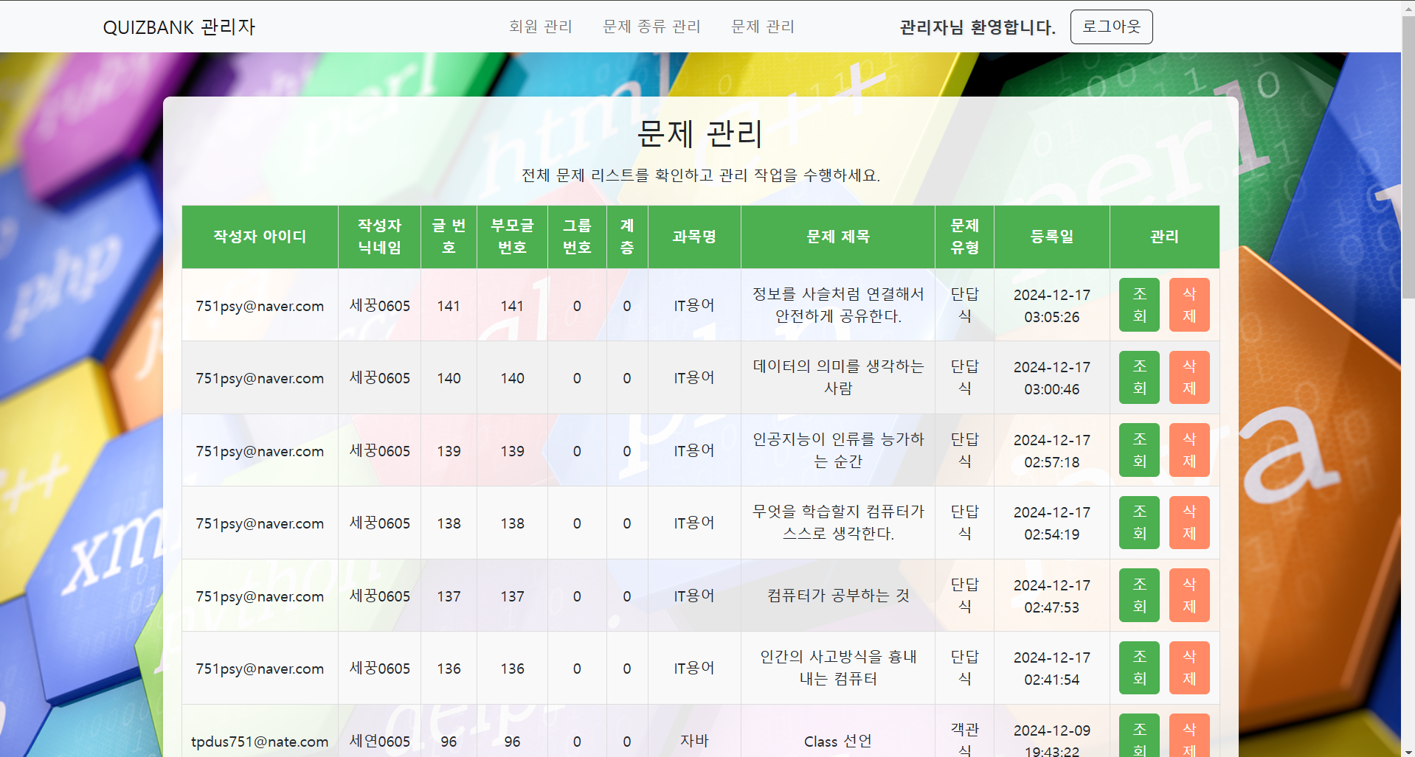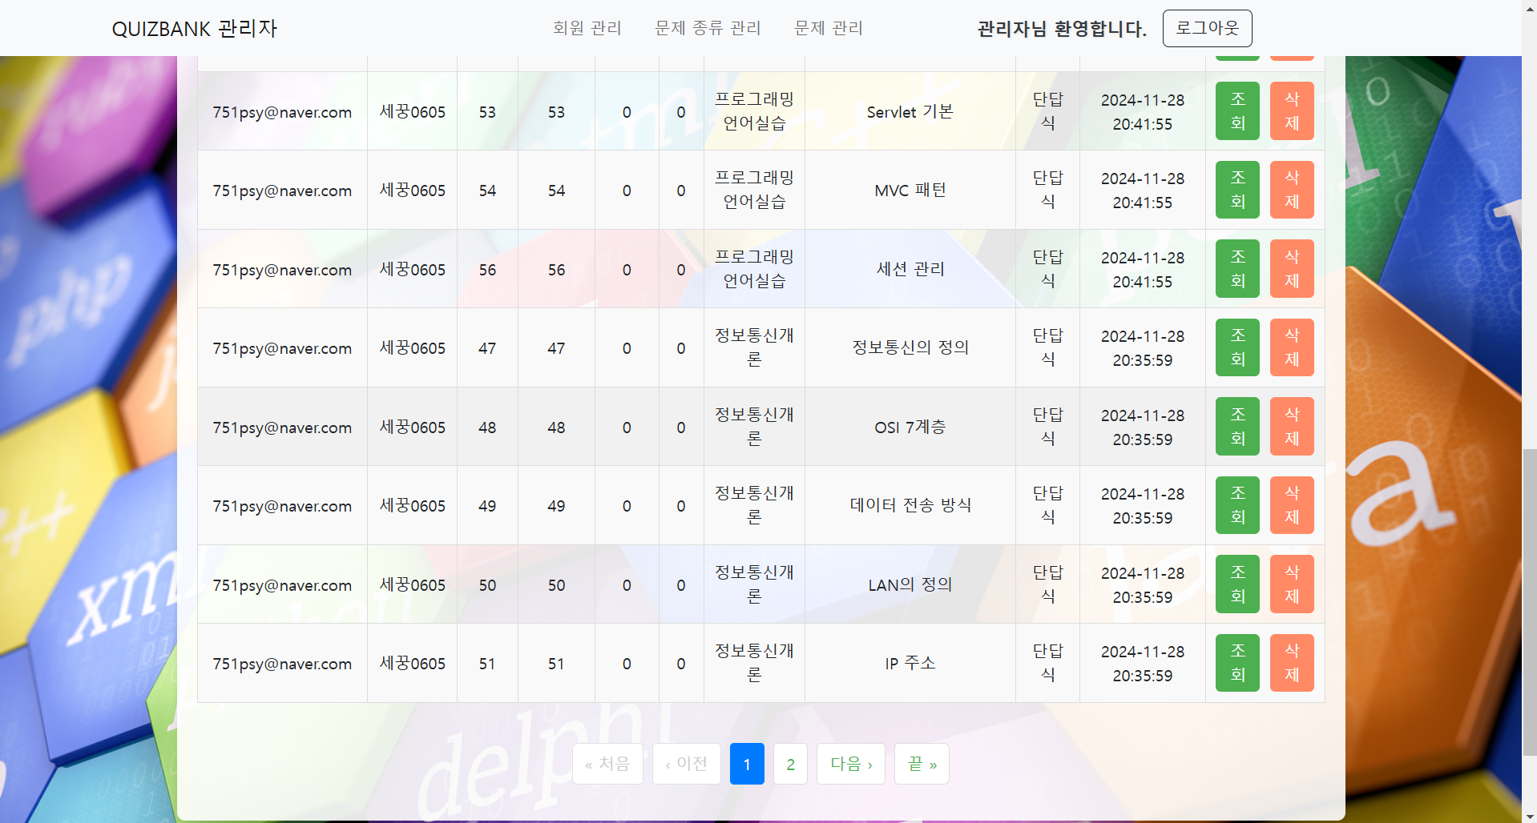

* 작성자 아이디, 닉네임, 글 번호, 부모 글 번호, 그룹 번호, 계층, 과목명, 문제 제목, 문제 유형, 등록일, 조회(상세 페이지) 버튼, 삭제 버튼 확인
* 페이징 기법 (한 페이지당 20문제 확인)

1. 구현 사항 (3차 발표 ~ 25/01/05)

* 문제 리스트 조회 시 최신순, 조회수순, 정답률 낮은순 필터링 추가
* 관리자 페이지 제작

1. 느낀점

6-1. (1차 발표 ~3차 발표)

* DispatcherServlet, HandlerMapping 의 구조를 세부적으로 공부해야 겠다는 생각이 듦
* 프로젝트 시작 단계에서 초석을 잘 잡아야 겠다는 생각이 듦
* 기능을 먼저 정의해놓고 테이블을 만들어야 겠다는 생각이 듦
* 자바스크립트 공부를 더 해야겠다는 생각이 듦 + AJAX
* 어떻게 하면 좀 더 페이지 로딩 시간을 줄일까 생각이 듦
* 설계서를 더 잘 작성하는 법을 배워야 겠다는 생각이 듦

6-2. (3차 발표 ~ 25/01/05)

* 프로젝트 구현 기간 동안 공백기를 가지면 안되겠다는 생각이 듦
* 관리자 페이지를 초기에 만드는 것이 좋겠다는 생각이 듦